Escuela Primaria Baggett
Plan de participación familiar
2025-2026

948 Williams Lake Road
Powder Springs, Ga 30127
678-460-1570
www.paulding.k12.ga.us
Directora: Dra. Alisha Queen
Fecha de revisión: 9/3/2025

Plan de participación de padres y familias de la escuela primaria Baggett
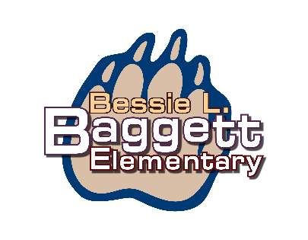
Todo incluido, todos los días, cada juego
El Plan de Participación de Padres y Familias de Baggett es un resumen de lo que proporcionaremos a los padres y tutores, y cómo brindaremos oportunidades para trabajar juntos, para fortalecer el éxito académico de los estudiantes en nuestra escuela. Este plan se desarrollará anualmente con aportes de los padres y el personal de la escuela para satisfacer las necesidades académicas de los estudiantes. La Escuela Primaria Baggett apoyará la participación de los padres y el plan describe cómo los padres pueden participar en actividades / eventos que promuevan el aprendizaje de los estudiantes en el hogar.

Nuestro Plan de Participación de Padres y Familias se actualizará cada año. A principios de la primavera, se pondrá a disposición de los padres una encuesta que se puede realizar en línea o en una copia impresa que se envía a los padres de nuestros estudiantes. Se anuncia a través de boletines, llamadas telefónicas y en reuniones de padres. La encuesta solicita comentarios sobre los componentes del plan actual y las oportunidades de participación de los padres que tuvieron lugar durante el año escolar e invita a sugerencias y aportes en el desarrollo del Plan de Participación de Padres y Familias actualizado. Se buscará la participación de los padres a través de respuestas en los formularios de comentarios proporcionados en todas las reuniones y actividades de participación de los padres, la disponibilidad de un buzón de sugerencias y las reuniones planificadas específicamente para desarrollar el plan juntos. Si el plan no es satisfactorio para los padres, los comentarios se enviarán al distrito para su revisión.
La escuela primaria Baggett es una escuela de Título I

El Título I es un programa financiado por el gobierno federal para escuelas. Los fondos se utilizan para servicios educativos para niños para brindar apoyo adicional para garantizar el éxito académico. El enfoque del programa de Título I es ayudar a los estudiantes a cumplir con altos estándares. En Baggett Elementary, nuestro programa de Título I ofrece lo siguiente:
- Profesores que trabajan con estudiantes que pueden beneficiarse de apoyo adicional
- Recursos de aprendizaje para estudiantes
- Recursos de aprendizaje profesional para profesores
- Recursos y actividades para que los padres accedan y participen mientras apoyan académicamente a sus hijos

Una vez que se crea el plan, se presenta a los padres y al personal de la escuela (en reuniones de participación de los padres, a través del sitio web de la escuela y accesibilidad a copias impresas en la escuela) para el acuerdo final; luego se presenta como el Plan de Participación de Padres y Familias para el año escolar actual en la Reunión Anual de Participación de los Padres del Título I que se lleva a cabo a principios del otoño.

El Plan de Participación de la Familia y los Padres de Baggett se distribuirá a los padres / tutores de los estudiantes en nuestra escuela y está disponible en el sitio web de nuestra escuela y en nuestro Centro de Recursos para Padres. Está escrito en un idioma que los padres pueden entender y la traducción está disponible a pedido. Nos esforzamos por progresar continuamente en el trabajo con nuestros padres y agradecemos cualquier comentario y sugerencia sobre los horarios, formatos y temas de las reuniones en todo momento durante el año escolar.

Plan y actividades de participación de padres y familias de la Escuela Primaria Baggett

Distrito del condado de Paulding
Objetivos 2025-2026

- Para mayo de 2026, mejorar la calidad y la eficacia de las iniciativas de aprendizaje profesional para capacitar a los maestros en la transformación positiva de sus prácticas de instrucción, impactando así directamente en el rendimiento de los estudiantes.
- Para mayo de 2026, cultivar oportunidades de colaboración significativas que fomenten relaciones sólidas y un compromiso activo entre el personal del Distrito, las familias y las comunidades, lo que resultará en un impacto positivo en el rendimiento de los estudiantes.
- Aumentar el rendimiento de los estudiantes en todas las áreas de contenido básico en un 3% anual según lo medido por los datos de rendimiento

La Escuela Primaria Baggett organizará los siguientes eventos para desarrollar la capacidad de una fuerte participación de los padres en un esfuerzo por apoyar una asociación entre la escuela, los padres y la comunidad mientras trabajamos juntos para mejorar el rendimiento académico de los estudiantes. Las reuniones y actividades se proporcionarán en una variedad de horarios y en diferentes formatos para ayudar a acomodar los horarios de los padres / tutores. Las familias de los estudiantes están invitadas a las reuniones de padres y eventos familiares de diversas maneras, incluidos folletos y en el sitio web de nuestra escuela.
29 de julio de 2025 - Jornada de puertas abiertas - Profesor- Conocer y saludar
Conozca al maestro de su hijo y a nuestro amable y servicial personal de la escuela y reciba información pertinente del maestro de su hijo. Los padres también están invitados a visitar el Centro de Recursos para Padres, el Centro de Medios y las aulas para conocer a sus maestros e inscribirse para recibir comunicaciones por mensajes de texto a través de Dojo.
para discutir programas escolares, metas de nivel de grado, plan de estudios, evaluaciones, procedimientos,
Temas para reuniones e información del sitio web: (se ofrece en una variedad de horarios y días)
- Oportunidades de desarrollo/revisión para el Plan de Participación de los Padres y la Familia, el Pacto Familia-Escuela, el Plan de Mejora de la Escuela de Título I (Plan SW), la Capacidad del Personal y el Presupuesto de Participación de los Padres (Primavera de cada año)
Mejora de la Escuela Primaria Baggett
Objetivos 2025-2026

Para fines del año escolar 2025-2026 (SY26), aumentaremos el porcentaje de estudiantes de 3º, 4º y 5º grado que obtienen una puntuación competente y superior en:
-Artes del lenguaje inglés (ELA) en la Evaluación de hitos de Georgia (GMAS) en un 10% del 27% (SY25) al 37% (SY26)
-Matemáticas en el GMAS en un 10% del 32% (SY25) al 42% (SY26).
Para fines del año escolar 2025-2026 (SY26), aumentaremos el porcentaje de estudiantes con discapacidades de 3º, 4º y 5º grado (SWD) que obtienen una puntuación competente y superior en:
-Artes del lenguaje inglés (ELA) en la Evaluación de hitos de Georgia (GMAS) en un 10% del 2% (SY25) al 12% (SY26)
-Matemáticas en el GMAS en un 10% del 5% (SY25) al 15% (SY26)

- Resultados de la evaluación individual del estudiante e interpretación de esos resultados (próximos pasos)
- Descripción del plan de estudios y las evaluaciones escolares, locales y estatales (Estándares de excelencia de Georgia, puntos de control individuales, PCSD Universal Screener y Georgia Milestones)
- Apoyar a los padres con el uso de la tecnología Continuo
- Información de transición de jardín de infantes y escuela intermedia enero-mayo
- Formas de monitorear el progreso de su hijo En curso
- Otros temas basados en comentarios o solicitudes de los padres En curso
Octubre de 2025 - Reunión anual del Título I
Se invita a los padres de los estudiantes a conocer los detalles de nuestro programa de Título I, incluido nuestro Plan de Participación de los Padres y la Familia, el Plan de Participación de los Padres del Distrito Escolar, el Plan de Mejoramiento Escolar, los Pactos Familia-Escuela, el presupuesto de participación de los padres del Título I y los derechos de los padres bajo el Título I, Parte A. Las invitaciones se enviarán a casa, se publicarán en los boletines de la escuela, y en el sitio web de la escuela.
Conferencias de padres, maestros y estudiantes (13-14 de octubre de 2025 y 16-17 de marzo de 2026)
Reúnase con el maestro de su hijo para discutir el progreso y la experiencia escolar de su hijo, hacer preguntas y aprender cómo puede participar en el apoyo al aprendizaje de su hijo. Se invitará a los padres a visitar el Centro de Recursos para Padres durante la semana de conferencias para recibir apoyo y recursos. Los pactos se discutirán y distribuirán en este momento.
Mayo de 2025 - Reunión de transición y entrada de primavera La reunión de planificación de primavera brindará a los padres la oportunidad de dar su opinión en el desarrollo del Presupuesto de Participación de los Padres, los Pactos, el Presupuesto,
la Capacidad del Personal y los Planes de Participación de los Padres y las Familias (escuela y distrito) y el Plan de Mejora de toda la Escuela para el próximo año escolar. Los padres también recibirán orientación y recursos sobre cómo apoyar la
transición de sus estudiantes al siguiente nivel de grado.

Pactos entre la escuela y los padres
El Plan de Participación de los Padres de Baggett incluye un Pacto, que es desarrollado conjuntamente por el personal, los padres/tutores y los estudiantes. El Pacto es un acuerdo que explica cómo los padres/tutores, maestros y estudiantes trabajarán juntos, para asegurarse de que todos los estudiantes reciban apoyo para alcanzar el éxito académico. Todos los padres de estudiantes de la Escuela Primaria Baggett están invitados a revisar el Pacto y proporcionar comentarios y aportes cada año. Se realizan revisiones, basadas en los comentarios de los padres, estudiantes y maestros. Se comparten en octubre en la Conferencia de Padres y Maestros y sirven como un recordatorio de nuestro compromiso de acción para apoyar a todos los estudiantes de la Escuela Primaria Baggett. Todos los padres conservan una copia del pacto. El Pacto se utilizará durante todo el año en conferencias de padres y maestros en octubre y marzo, reuniones de padres, talleres y noches familiares. También estará disponible en nuestra Sala de Recursos para Padres, en la pantalla para padres en la oficina de la escuela y en el sitio web de Baggett en la pestaña Título I.

Participación de los padres de la escuela primaria Baggett
La Escuela Primaria Baggett tomará las siguientes medidas para promover y apoyar a los padres como una base importante de la escuela con el fin de fortalecer la escuela y alcanzar nuestras metas escolares. Nosotros...
  - Proporcionar información relacionada con las reuniones y programas escolares en un idioma que los padres puedan entender (según lo solicitado); Proporcione información relacionada con oportunidades y eventos de participación a través del sitio web de la escuela, llamadas telefónicas y boletines mensuales para padres.
  - Proporcionar desarrollo profesional con el personal y los padres durante las reuniones después de la escuela, el tiempo de planificación del nivel de grado y las reuniones del Consejo Escolar Local que se centren en nuestras metas de participación de los padres de mejora escolar, las prácticas de participación de los padres, incluida la realización de conferencias significativas para padres, el uso de materiales del Centro de Recursos para Padres y estrategias de comunicación efectivas, incluido el uso de boletines.
  - Coordinar servicios para estudiantes sin hogar o en transición hacia o desde personas abandonadas o
instalaciones morosas.
  - Establecer una asociación con los programas locales de prekínder para proporcionar información escolar y apoyo de transición para que los padres participen más plenamente en la educación de sus hijos. Las asociaciones se establecen a través de visitas a prekínder y guarderías vecinas, así como organizando recorridos y visitas cuando sea posible.
  - Proporcionar los estándares académicos de la escuela, las evaluaciones y las formas de monitorear el progreso de sus hijos a través del sitio web de la escuela, boletines informativos y durante las reuniones de padres y eventos nocturnos familiares.
  - Continuar informando de diversas maneras que brinden a las familias y a las partes interesadas de la comunidad información sobre eventos y actividades escolares, utilizando correo electrónico, boletines, folletos, invitaciones, sitios web escolares y
El compromiso de Baggett
En Baggett Elementary, apoyamos a nuestros padres / tutores para que asistan a las actividades para padres incluidas en este plan. Hacemos todo lo posible para comunicar los detalles de los eventos de varias maneras, incluidos boletines, boletines, llamadas telefónicas, mensajes de texto del Dojo y publicaciones en el sitio web de la escuela. Llámenos o envíenos un correo electrónico si necesita más información o asistencia de alguna manera para participar en nuestras actividades.
Comuníquese con Julie Holmes, Entrenadora de Participación de Padres de Título I con cualquier solicitud de apoyo.
678-460-1570
jholmes@paulding.k12.ga.us
enviando mensajes de texto a través de Dojo.
  - Utilizar constantemente los comentarios de los padres para determinar las necesidades de aprendizaje profesional de nuestro personal en lo que respecta a la participación de los padres. Los comentarios en forma de listas de verificación, un boleto de salida y encuestas de reuniones generales se recopilan después de cada evento para padres y se utilizan para ayudar a planificar eventos futuros y oportunidades para padres, además de la encuesta anual de Título I para padres.
  - Proporcionar a los padres los materiales necesarios en conferencias, reuniones, talleres y
noches, para ayudar a los padres a trabajar con sus hijos para mejorar el rendimiento. Recursos y estrategias para mejorar el rendimiento de los estudiantes, las actividades de matemáticas y lectura del Centro de Recursos para Padres para ayudar con una habilidad específica, e instrucciones y sitios web para programas basados en la web para usar como recursos en el hogar. También incluiremos información sobre los hitos de Georgia y cómo interpretar esos puntajes.
  - Comunicarse con las partes interesadas locales para aumentar la participación y el conocimiento del plan y las actividades de participación de los padres de la escuela a través de boletines semanales de la clase, boletines del Título I y de la escuela, el sitio web de Baggett, Dojo, correo electrónico, folletos e invitaciones.
  - Proporcionar a los padres información sobre formas de mejorar su educación a pedido a través de recursos en el Centro de Recursos para Padres y reuniones de padres, talleres y noches familiares, y conexión con recursos comunitarios.
Todos los padres / tutores de los estudiantes que asisten a la escuela primaria Baggett están invitados a participar en eventos y actividades planificados. La traducción al idioma de los materiales y documentos del Título I compartidos con los padres/tutores está disponible a pedido
  - Solicite comentarios y brinde apoyo a los padres para actividades adicionales de participación de los padres después de cada evento para padres a través de cuestionarios, listas de verificación y encuestas.

.
Ubicación del Centro de Recursos para Padres de la Escuela Primaria Baggett - Baggett Media Center
Horario : 7:30 a.m. - 3:30 p.m. Abierto todos los días
La Escuela Primaria Baggett se complace en ofrecer un Centro de Recursos para Padres. El Centro de Recursos para Padres ofrece juegos educativos, recursos informativos y una variedad de materiales para que los padres tomen prestados, de forma gratuita, mientras trabajan con sus hijos para apoyar el éxito académico. A lo largo del año, se agregan nuevos artículos y recursos informativos. Las nuevas incorporaciones al centro se anuncian a través de folletos, llamadas telefónicas y artículos en el boletín de la escuela.
Los recursos se enviarán a casa a pedido. Puede solicitar que se envíen artículos a casa completando la encuesta en el sitio web de Baggett, comunicándose con la entrenadora de participación de padres de Título I, Julie Holmes, o con la maestra de aula de su hijo.
Estándares de participación de los padres
Baggett Elementary y nuestros padres han adoptado los Estándares Nacionales de la PTA para Asociaciones Familia-Escuela como el modelo de la escuela para involucrar a los padres, estudiantes y la comunidad. Estos estándares son:
- Casa abierta que da la bienvenida a todas las familias
- Comunicarse de manera efectiva
- Apoyando el éxito de los estudiantes
- Hablando por todos los niños
- Compartir el poder
- Colaborando con la comunidad

¡La participación de los padres es importante!
En Baggett Elementary valoramos las contribuciones de nuestros padres y entendemos que construir conexiones entre el hogar y la escuela es esencial para el rendimiento académico de los estudiantes.
Independientemente de los ingresos o antecedentes familiares, los estudiantes con padres involucrados tienen más probabilidades de:
- Obtenga calificaciones y puntajes de exámenes más altos, e inscríbase en programas de nivel superior
- Ser promovido y aprobar sus clases
- Asistir a la escuela con regularidad
- Tener mejores habilidades sociales, mostrar un mejor comportamiento y adaptarse bien a la escuela
- Graduarse y continuar su educación

El personal de la escuela está disponible para las reuniones, y se pueden concertar citas comunicándose con la Escuela Primaria Baggett al 678-460-1570.
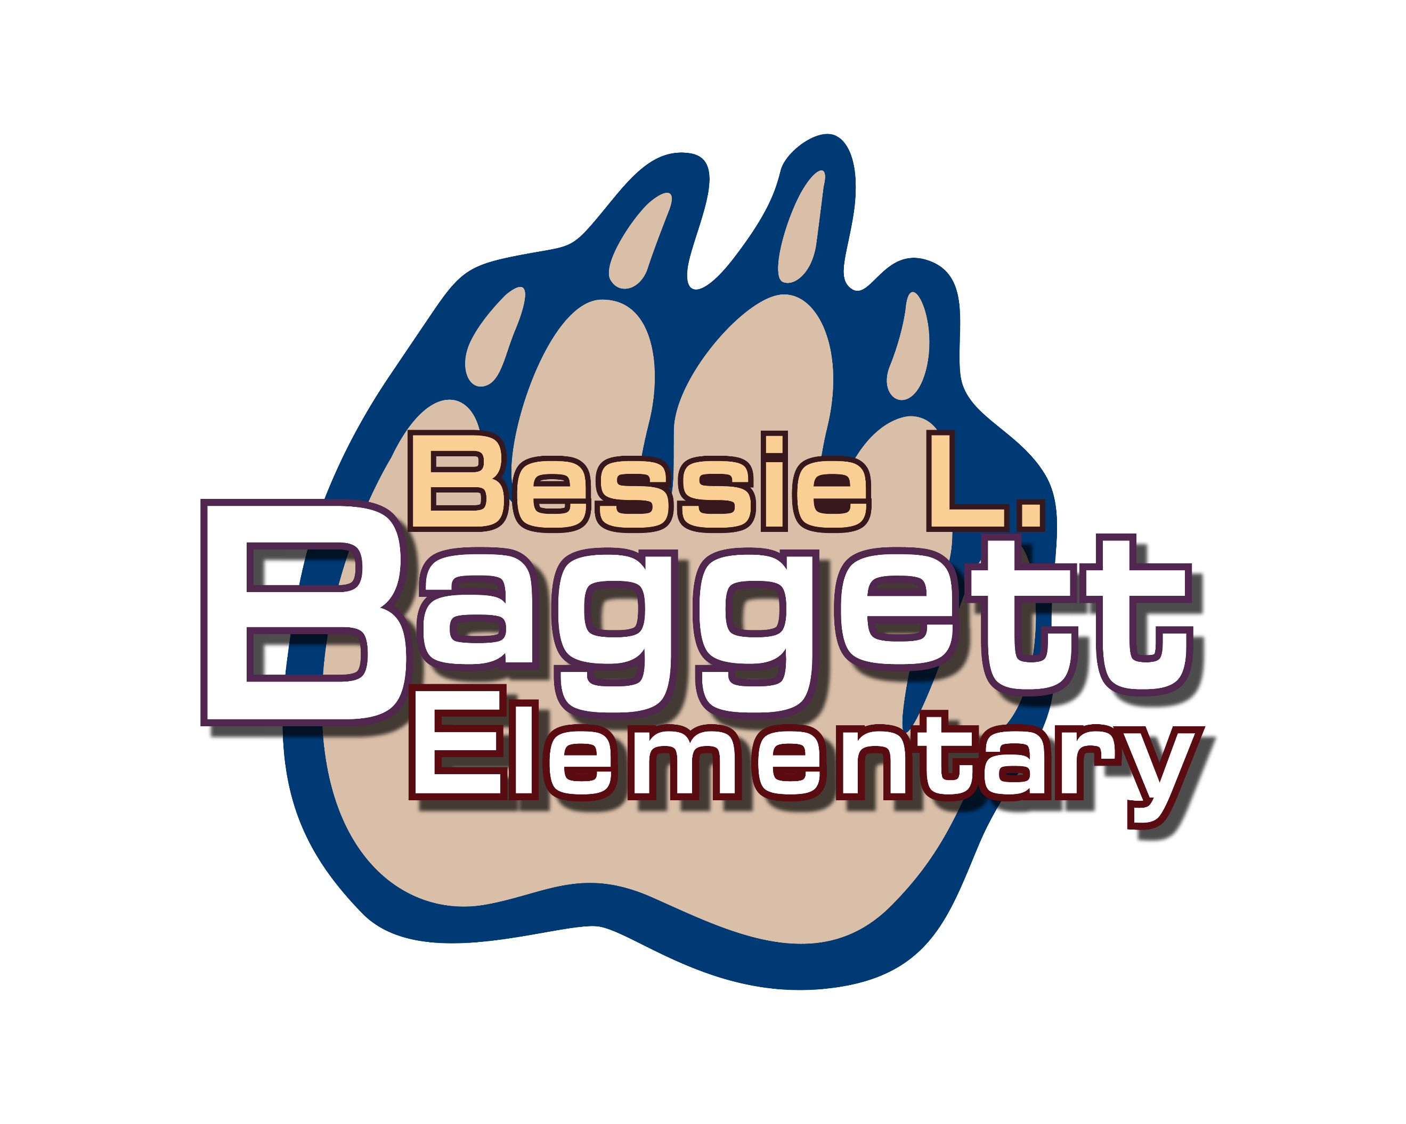
Equipo de Título I
Julie Holmes- Entrenadora de participación de padres
Annette Watts- Entrenadora principal de instrucción
Courtney Romain- Maestra de Título I
Kellie Grant- Maestra de Título I
Alisha Queen- Directora
Thomas Beames- Subdirector
Melissa Maycumber- Coordinadora de Evaluación y Valoración
Si este plan no es satisfactorio para los padres y estudiantes de la Escuela Primaria Baggett, la escuela enviará cualquier comentario de los padres con este plan a la Dra. Tameka Walker, Distrito Escolar del Condado de Paulding, Directora de Programas Federales: Junta de Educación del Condado de Paulding
3236 Atlanta Highway, Dallas, GA 30132

